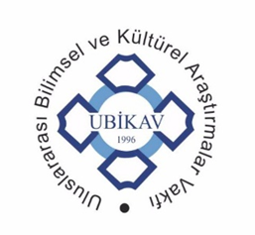
Uluslararası Bilimsel ve Kültürel Araştırmalar Vakfı
国际学术与文化研究基金会

Yarışmacılara Uyarılar:

- Eserlerinde Çin bayrağı ve Çin haritası kullanacak olan yarışmacılar; lütfen Çin bayrağını ve Çin haritasını iyi inceleyiniz. İyi araştırma yapınız, hatalı harita ve bayrak kullanmayınız.

- Eserlerinizde; Japon, Kore ve Tayland vb. ülkelerin kültür öğelerini kullanmayınız. Bu konuda iyi araştırma yapınız. Özellikle mimari, giysi, saç biçimi vb. konularda hata yapılmaktadır.

- Siyasi liderlerin tasvirlerini kullanmayınız.

- Ejderha, Çinliler için kutsal bir yaratıktır. Lütfen bu konuya dikkat ediniz.

- Başkalarından, “fikir olarak dahi olsa” yardım almayınız. Biz sizin hayallerinizi görmek istiyoruz. Yardım aldığınız anlaşılırsa, eseriniz değerlendirme dışında kalır.

- Esinlendiğiniz resimleri aynen kopya etmeyiniz. Özgün bir eser yaratmaya çalışınız.

- Vakfımız, değerlendirme dışında kalan eserlerin neden elendiğini yarışmacılara bildirmek zorunda değildir.

- Eseriniz dereceye girmediyse, biliniz ki sizden daha iyi eserler gelmiştir.

- Resimlerinizi, şartnamede belirtilen tarih aralığında gönderiniz.

- Hayalimdeki Çin Resim yarışması ile ilgili gelişmeleri, www.ubikav.org.tr adresinden takip edebilirsiniz. Ayrıca aynı adresten; geçmiş yıllara ait resim, fotoğraf ve videoları izleyebilirsiniz.

Not: Yarışma ile ilgili danışmak istediğiniz konuları, yarışma iletişim numarasından Sema Şişman’a sorabilirsiniz. Sema Şişman: 0537 219 61 06

